**Дата:**  05.09.2022 **Урок:**  математика **Клас: 2-В**

**Вчитель:** Таран Н.В.

**Тема.** **Назви чисел при додаванні і відніманні. Числові рівності і нерівності. Задачі на різницеве порівняння.**

**Мета**: узагальнити й систематизувати знання учнів про нумерацію чисел першої сотні; актуалізувати вміння учнів лічити в межах 100, формувати уявлення про натуральні числа як такі, що використовуються у лічбі предметів, формувати уявлення про натуральний ряд чисел; актуалізувати поняття одноцифрового і двоцифрового числа, розрядів десятків та одиниць, уявлення про позиційний принцип запису двоцифрових чисел; формувати вміння записувати двоцифрові числа, подавати їх у вигляді суми розрядних доданків; актуалізувати знання складу чисел у межах 10 та розуміння сутності арифметичних дій додавання й віднімання.

**Опорний конспект уроку**

1. **Організація початку уроку**

*Слайд 2.* створення позитивного психологічного клімату класу.



1. **Мотивація навчальної діяльності**

*Слайд 3 – 7.* Усна лічба.

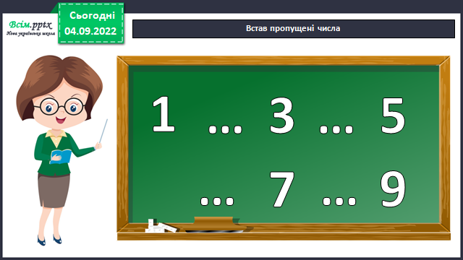

* Назвіть сусідів чисел: 2,4,8,6.

1. **Актуалізація опорних знань**

*Слайд 8 – 9.* Зменш на 2 числа: 10. Зменш на 1 числа:9.

*Слайд 10.* Рухлива вправа.

*Слайд 11.* Каліграфічна хвилинка.

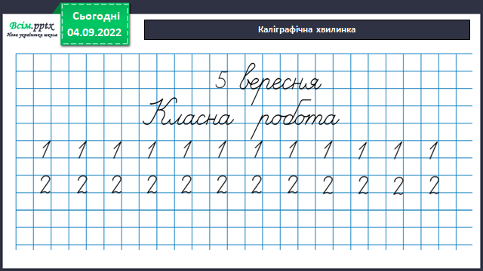

1. **Вивчення нового матеріалу**

*Слайд 12- 18.* Скільки котиків, собачок? Складання рівності на додавання і віднімання.

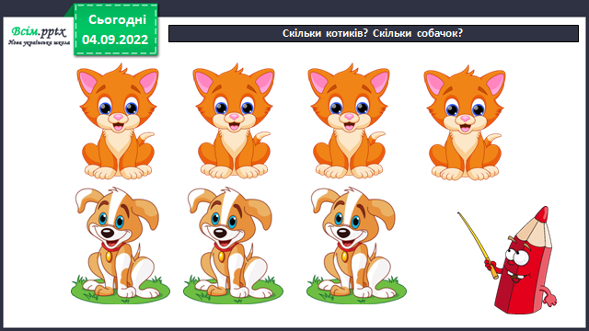

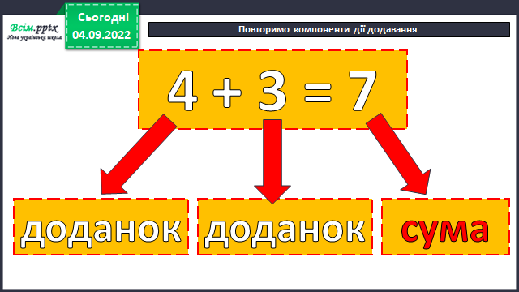

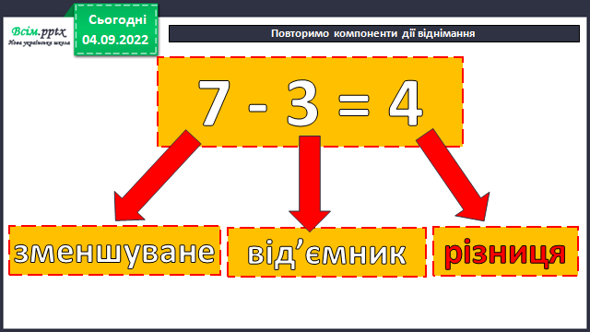

*Слайд 19-36.*Робота з підручником, с.6-7.

Обчислити вирази №3 на с.6.

*Слайд 22.*Фізкультхвилинка.

1. **Закріплення вивченого**

*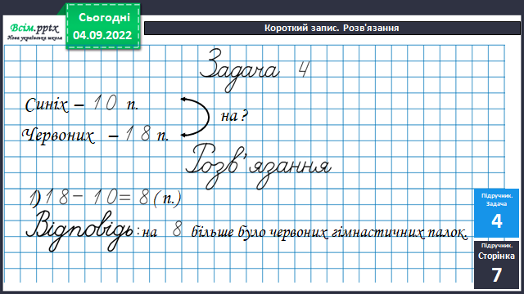Слайд 23- 29.* Розв’язати задачу №4 на с.7.

*Слайд 31.* Рухлива вправа.

*Слайд 31-35.* ***Завдання 5, с.7****.* Виміряй відрізки та накресли коротший.

1. **Підсумок**

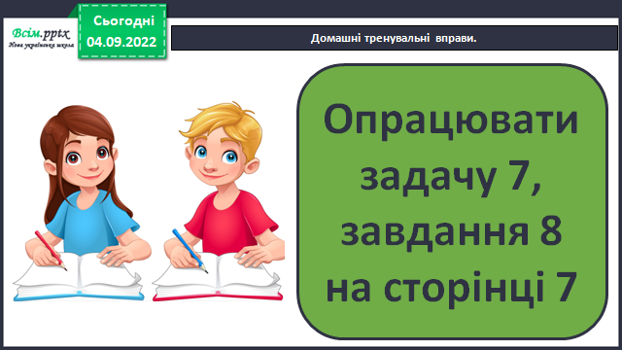

1. **Рефлексія**

**Зробіть фото роботи (с.7 №7, №8)**

**та надішліть** **на Вайбер або ел. пошту** [victortaran@i.ua](mailto:victortaran@i.ua)